Twee servers.

My sql workbench

Security Examen

Werk process 1

Analyseren security audith controleren

Werk process 2

Fouten die je gevonden hebt oplossen.

Exporteer csv file.

20 Februari examen maken

Rapport schrijven over zaken die je vindt

In het database is een lek die moet je vinden.

Eerste colom

gegevens- tekst naar kolommen-komma-volgende-standaard-voltooien

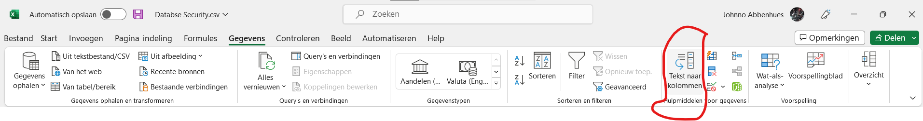

Log vinden van database

Database wachtwoord